附件1

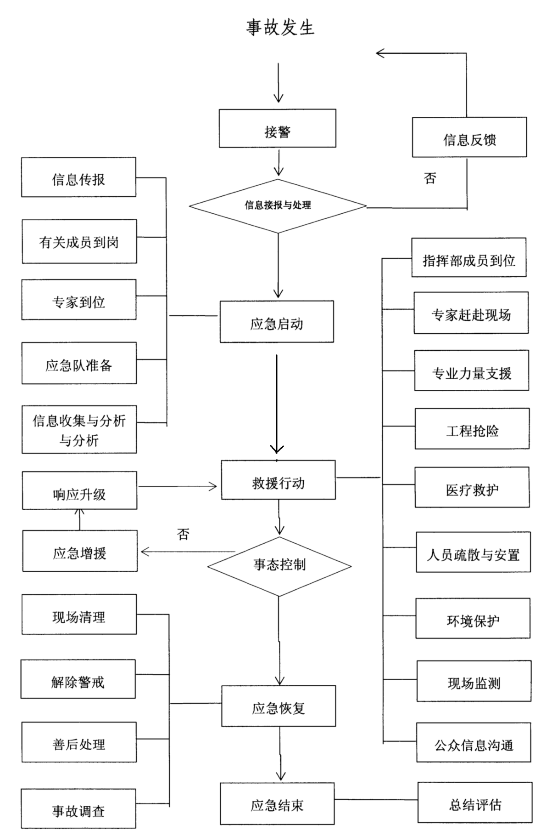**事故应急处置流程**

附件2

**有关单位联系方式**

|  |  |  |  |
| --- | --- | --- | --- |
| 单位 | 电话 | 传真 | 备注 |
| 省应急管理厅值班室 | 0591-87521854 | 0591-87548643 |  |
| 市委总值班室 | 5052308 | 2891100 |  |
| 市政府总值班室 | 5052330 2891333 | 2891593 |  |
| 市应急局 | 2035555 | 2699965 |  |
| 市发改委 | 2896111 | 2896094 |  |
| 市科技局 | 2021808 | 2024555 |  |
| 市工信局 | 2896789 | 2896874 |  |
| 市公安局 | 2262172 | 2049982 |  |
| 市民政局 | 2892110 | 2892109 |  |
| 市财政局 | 2858222 2858333 | 2858140 2858141 |  |
| 市人社局 | 5327743 | 5327745 |  |
| 市资源规划局 | 2855390 | 2855393 |  |
| 市生态环境局 | 5182600 | 5182678 |  |
| 市建设局 | 2215613 | 2205514 |  |
| 市交通局 | 2660600 | 2660616 |  |
| 市水利局 | 5766811 | 5766863 |  |
| 市农业农村局 | 2892333 | 2892233 |  |
| 市商务局 | 5302555 | 2855777 |  |
| 市文旅局 | 2132182 | 2031826 |  |
| 市卫健委 | 2058120 | 2072568 |  |
| 单位 | 电话 | 传真 | 备注 |
| 市海洋局 | 5396300 | 5396399 |  |
| 市市政园林局 | 5181035 5181120 | 2667965 |  |
| 厦门港口局 | 2658265 | 2658286 |  |
| 市执法局 | 2056110 | 5361405 |  |
| 市医保局 | 12333 | 5395195 |  |
| 市住房局 | 2859189 | 2859188 |  |
| 火炬高新区管委会 | 5380110 | 5380100 |  |
| 鼓浪屿管委会 | 2065237 | 2068353 |  |
| 厦门海事局 | 6895123 | 6895262 |  |
| 市气象局 | 6012884 | 6013033 |  |
| 厦门银保监局 | 5892900 | 5892871 |  |
| 市消防救援支队 | 5302222 | 5302212 5302277 |  |
| 国网厦门供电公司 | 2266886 | 2266643 |  |
| 民航厦门安全监管局 | 13656009357 | 5768907 |  |
| 市通信管理局 | 5099499 | 5034247 |  |
| 市邮政管理局 | 5822829 | 5822839 |  |
| 思明区应急局 | 5880910 | 5818641 |  |
| 湖里区应急局 | 5653025 | 5722143 |  |
| 集美区应急局 | 6665186 | 6665167 |  |
| 海沧区应急局 | 6583793 | 6582995 |  |
| 同安区应急局 | 7316126 | 7032866 |  |
| 翔安区应急局 | 7189966 | 7889906 |  |
| 象屿保税区安监局 | 2621691 | 5626902 |  |

附件3

**应急救援队伍联系方式**

|  |  |  |  |
| --- | --- | --- | --- |
| 单位 | 电话 | 单位 | 电话 |
| 市消防救援支队 | 5302222 5302268 | 中国电信厦门分公司 | 10000 |
| 市公安局交警支队 | 5854433 | 中国移动厦门分公司 | 10086 |
| 武警支队 | 3269110 | 中国联通厦门分公司 | 10010 |
| 市农业农村局 | 5028931 | 国网厦门供电公司 | 2266886 |
| 市生态环境局 | 5182600 | 厦门翔业集团有限公司 | 5708121 |
| 市建设局 | 2215613 | 交通运输部东海救助局东海第二救助飞行队 | 5734110 |
| 市交通局 | 2660600 | 飞鹰救援队 | 18059233669 |
| 市卫健委急救中心 | 2058120  6295199 | 蓝天救援队 | 4008909958  13950121286 |
| 交通运输部东海救助局厦门救助基地 | 5169995 | 曙光救援队 | 4008857995  13358391888 |
| 水务集团有限公司 | 96303 | 北极星救援队 | 13799740555 |
| 中国安能集团第二工程局厦门分公司 | 3023099 3023088 | 五缘湾救护队 | 18950098618 |
| 华润燃气有限公司 | 5383229 | 高殿社区义务消防队 | 13306052112 |
| 轨道交通应急救援队 | 2365666 | 福建省应急通信运营有限公司 | 13505002504 |